« Joyeux Noël » - étude de l’affiche et de la bande annonce

Fiche élève B1

http://www.youtube.com/watch?v=bnRgrxsQaIQ

Thèmes | La guerre, l’amitié, l’histoire de France
Idées d’exploitations pédagogiques | Objectifs communicatifs  Décrire un événement, un fait. Donner son avis. | Kommunikative færdigheder
 | Objectifs linguistiques  Les structures « Je pense que », « À mon avis », « D’après moi, », « Selon moi ». | Sprog og sprogbrug
 | Objectifs culturels  Découvrir un épisode peu connu de la Première Guerre Mondiale | Kultur- og samfundsforhold
 | Stratégie métacognitive | Sprogtilegnelse
Temps | 2 x 45 minutes

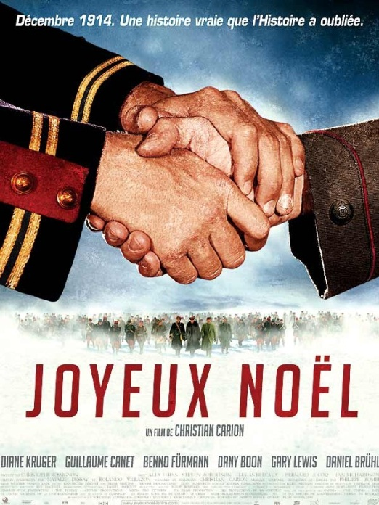
1. Affiche
a) Présenter le document
1) Présenter le document.
- Quel type de document est-ce ?
- Quel est le titre du film ?
- Qui est le réalisateur ?
- Comment s’appellent les acteurs principaux ?
2) Quelle était la situation de la France en décembre 1914 ?
3) Qui sont tous les hommes représentés ?
4) À qui sont les mains ?

b) Un peu d’histoire
1) Quelles sont les dates de la Première Guerre Mondiale ?
1913-1915 1914-1916 1914-1918 1914-1945
2) Pendant cette guerre, il y a eu :
environ 2 millions de morts environ 4 millions de morts environ 9 millions de morts
3) Pendant cette guerre, deux grandes alliances ont été créées : la Triple-Entente et la Triple-Alliance.
a) Entourez en bleu les pays de La Triple-Entente de 1914.
b) Entourez en rouge les pays de la Triple-Alliance de 1914.
La France L’Allemagne Le Royaume-Uni L’Autriche-Hongrie L’URSS
4) La fin de la Première Guerre Mondiale a été signée le :
11 novembre 1918 11 décembre 1918 11 novembre 1917

c) Un peu de vocabulaire :
Relier les mots aux images :
a) 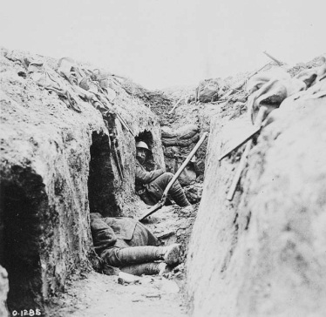 b) 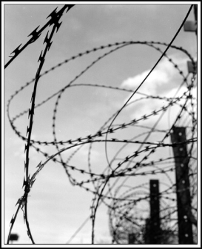 c) 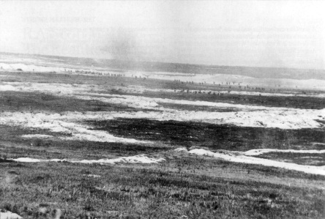 d) 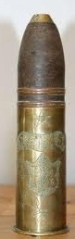
1) le no man’s land 2) un obus 3) des barbelés (un fil barbelé) 4) une tranchée

2. Bande annonce
Regarder la bande annonce.
1er visionnage
1) Où se situe l’action ?
2) Quand a lieu l’action ?
3) Quelles langues sont parlées dans le film ?
4) De quelles nationalités sont les soldats du film ?
5) D’après les couleurs et la luminosité, le film a-t-il l’air gai ou triste ?

2ème visionnage
1) Quels sont les personnages présents dans la bande annonce ?
2) Dans la bande annonce, on peut voir deux types de personnages. D’un côté, il y a le général français et le général anglais. De l’autre côté, il y a les soldats français, allemands et anglais.
Classer les phrases suivantes dans le tableau :
Ils représentent l’autorité.
Ils souffrent sur le front.
Ils qualifient leurs hommes de traîtres.
Ils pensent que tous les soldats ont la même valeur.
Ils pensent que l’opinion du peuple est le plus important.
Ils ne pensent pas que l’opinion des français soit le plus important.
Ils décorent les sapins et les installent dans le no man’s land.
Généraux | Simples soldats

2) Les bougies sur les sapins représentent :
a) l’espoir b) la haine c) la nostalgie d) la mort
3) Quel message est donné grâce à cette bande annonce ?
Je pense que….

4) Compléter le texte avec les mots suivants : trêve- soldats - plusieurs camps - guerre - Noël - morts - no man’s land - en guerre
La trêve de Noël 1914
En décembre 1914, les soldats sont épuisés. Ils sont également choqués par le nombre de ……………….. et de blessés de guerre. Quand Noël approche, dans certains camps, les soldats des différentes nations décident de faire une ……………….. et d’arrêter de combattre. Cependant, à d’autres endroits, la ……………….. continue.
Au front, près de la ville d’Ypres, en Belgique, les soldats allemands installent des sapins dans la zone du ………………... Les arbres sont décorés de bougies et de lanternes en papier. Les allemands commencent à chanter des chansons de ……………….... Les soldats français et britanniques les rejoignent et chantent eux aussi. Ils jouent ensemble aux cartes et au football. Ils échangent des cigarettes contre des cigares et partagent leur nourriture. Ils enterrent également leurs morts.
La trêve de Noël n’avait pas été organisée mais elle a quand même eu lieu dans plusieurs endroits au même moment. Dans certains endroits, elle a commencé la veille de Noël et dans d’autres, le jour de Noël. Dans ………………..., elle a duré une journée, dans d’autres, plusieurs jours. Plusieurs milliers de ………………... ont vécu cet événement.
Tout cela a été très mal accueilli par les dirigeants des différents pays ……………….... La trêve a été censurée et elle n’a pas été répétée les années suivantes.
5) Exercice de groupe : un général + deux soldats
Choisir la nationalité du groupe : français, anglais ou allemand.
Le colonel a convoqué deux de ses soldats et expliquent qu’il n’est pas d’accord avec leur comportement. Il explique pourquoi il n’est pas d’accord. Les soldats donnent leur point de vue.
Pour t’aider :
- Je pense que…
- À mon avis….
- D’après moi, ….
- Selon moi, …..
6) Écrire une lettre :
Tu es un soldat du front. Tu écris à tes parents pour leur raconter la trêve de Noël. Tu décris la trêve et tu donnes tes impressions, ton avis sur la trêve.

